Învăţământul profesional şi tehnic în domeniul TIC
Proiect cofinanţat din Fondul Social European în cadrul POS DRU 2007-2013
Beneficiar – Centrul Naţional de Dezvoltare a Învăţământului Profesional şi Tehnic
str. Spiru Haret nr. 10-12, sector 1, Bucureşti-010176, tel. 021-3111162, fax. 021-3125498, vet@tvet.ro

COMUNICAREA ÎNTR-O REŢEA LOCALĂ (LAN)
Material de predare – partea I

Domeniul: Informatică
Calificarea: Administrator reţele locale şi de comunicaţii

Nivel 3 avansat

2009

AUTORI:
BOGDAN IOŢOVICI– profesor grad didactic II - Grupul Şcolar Electroputere, Craiova
DACIANA MUNTEANU– profesor grad didactic II - Grupul Şcolar Electroputere, Craiova

COORDONATOR:

GIOVANNA STĂNICĂ– profesor grad didactic I, Colegiul Tehnic de Poştă şi Telecomunicaţii "Gheorghe Airinei", Bucureşti

CONSULTANŢĂ:

IOANA CÎRSTEA – expert CNDIPT
ZOICA VLĂDUŢ – expert CNDIPT
ANGELA POPESCU – expert CNDIPT
DANA STROIE – expert CNDIPT

Acest material a fost elaborat în cadrul proiectului Învăţământul profesional şi tehnic în domeniul TIC, proiect cofinanţat din Fondul Social European în cadrul POS DRU 2007-2013
Cuprins
I. Introducere 4
II. Documente necesare pentru activitatea de predare 5
III. Resurse 6
Tema 1. Funcţionarea echipamentelor într-o reţea locală 6
Fişa suport: Echipamente de reţea. Rol şi funcţionalitate 6
Tema 2. Medii de comunicare prin fire de cupru 17
Fişa suport 2.1. Medii de comunicare prin fire de cupru 17
Fişa suport 2.2 Tipuri de cabluri din cupru. Sertizare şi testare 25
Tema 3. Medii de comunicare prin fibră optică 33
Fişa suport: Medii de comunicare prin fibră optică 33
IV. Fişa rezumat 40
V. Bibliografie 41

I. Introducere
Materialele de predare reprezintă o resursă – suport pentru activitatea de predare, instrumente auxiliare care includ un mesaj sau o informaţie didactică.
Prezentul material de predare, se adresează cadrelor didactice care predau în cadrul şcolilor postliceale, domeniul Informatică, calificarea Administrator reţele locale şi de comunicaţii.
Modulul COMUNICAREA ÎNTR-O REŢEA LOCALĂ (LAN), pentru care a fost elaborat materialul,are alocate un număr de 120 ore, din care:
Laborator tehnologic 60 ore
Activităţi de predare 60 ore
Parcurgerea modulului se face în săptămânile S25-S30
Competenţa/Rezultatul învăţării | Teme | Fişe suport
Descrie funcţionarea echipamentelor într-o reţea locală | - Tema 1. Funcţionarea echipamentelor într-o reţea locală | - Fişa suport : Echipamente de reţea.Rol şi funcţionalitate
Pregăteste mediul de comunicare prin fire de cupru | - Tema 2. Medii de comunicare prin fire de cupru | - Fişa suport 2.1: Medii de comunicare prin fire de cupru  - Fişa suport 2.2: Tipuri de cabluri din cupru. Sertizare şi testare
Identifică mediul de comunicare prin fibră optică | - Tema 3. Medii de comunicare prin fibră optică | - Fişa suport : Medii de comunicare prin fibră optică

Absolventul învăţământului postliceal cu specialitatea Administrator reţele locale şi de comunicaţii trebuie să fie capabil să utilizeze echipamentele reţelelor de calculatoare, să cunoască şi să utilizeze protocoale şi terminologii de reţea, să cunoască şi aplice topologii de reţele locale (LAN) şi reţele globale (WAN), modele de referinţă OSI (Open System Interconnection), să utilizeze cabluri, unelte pentru cablarea structurată, router-e, în conformitate cu standardele în vigoare.

II. Documente necesare pentru activitatea de predare
Pentru predarea conţinuturilor abordate în cadrul materialului de predare cadrul didactic are obligaţia de a studia următoarele documente:
- Standardul de Pregătire Profesională pentru calificarea Administrator reţele locale şi de comunicaţii, nivelul 3 avansat – www.tvet.ro, secţiunea SPP sau www.edu.ro , secţiunea învăţământ preuniversitar
- Curriculum pentru calificarea Administrator reţele locale şi de comunicaţii, nivelul 3 avansat – www.tvet.ro, secţiunea Curriculum sau www.edu.ro , secţiunea învăţământ preuniversitar

III. Resurse

Tema 1. Funcţionarea echipamentelor într-o reţea locală

Fişa suport: Echipamente de reţea. Rol şi funcţionalitate
Acest material vizează competenţa „Descrie funcţionarea echipamentelor într-o reţea locală” .
Pentru a face transmisia de date mai scalabilă şi eficientă decât într-o reţea peer-to-peer, proiectanţii folosesc echipamente de reţea specializate cum ar fi hub-uri, switch-uri, router-e şi puncte de acces wireless, pentru a transmite date între echipamente.
Placa de reţea
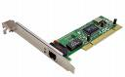

Fig. 1 - PLACĂ DE REŢEA
Placa de reţea-NIC (Network Interface Card-fig. 1) este o placă cu circuite integrate, placă ce se montează într-un slot de extensie de pe placa de bază. În cazul laptop-urilor cartela de reţea se numeşte PCMCIA card sau mai nou PC card.
Scopul plăcii de reţea este de a realiza conexiunea dintre un calculator şi o reţea locală la care acesta este conectat.
Placa de reţea reprezintă legătura fizică dintre cablul de reţea şi magistrala internă a sistemului. Exista trei variante de plăci disponibile pe piaţă: 8-bit, 16-bit şi 32-bit. Cu cât este mai mare numărul de biţi pe care se face transferul de date, cu atât viteza de transmisie suportată de placa de reţea este mai mare. Majoritatea plăcilor din acest moment suportă un transfer de 10/100Mbps, viteza de transmisie fiind determinată automat în funcţie de capabilităţile plăcii de reţea de la celălalt capăt al conexiunii.
Prin reţea datele circulă în serie (un bit o dată), în timp ce în interiorul calculatorului circulă în paralel (16, 32 sau 64 biţi o dată, în funcţie de bus-ul sistemului). Deci, placa de reţea trebuie să convertească datele care circulă în interiorul calculatorului în format serial. Pentru a funcţiona, fiecare placă de reţea necesită o întrerupere (IRQ - Interrupt Request Line), o adresă I/O şi o adresă de memorie. Întreruperea se poate asocia unei resurse prin care procesorul şi celelalte componente ale calculatorului îşi acordă atenţie unele altora. Unele din aceste întreruperi sunt atribuite anumitor dispozitive chiar dacă acestea nu au fost încă instalate fizic în calculator (de exemplu, LPT2 pentru o a doua imprimantă). În cazul plăcilor de reţea, atribuirea unei întreruperi depinde de numărul întreruperii disponibile pe calculator şi de numărul întreruperii prin care placa de reţea a fost proiectată să acceseze sistemul. Dacă întreruperea pe care este proiectată să lucreze placa de reţea este ocupată de alt dispozitiv, trebuie rezolvat conflictul care apare reconfigurând placa pentru a lucra pe altă întrerupere.
Conexiunea logică foloseşte standarde numite protocoale. Un protocol este o descriere formală a unui set de reguli şi convenţii care stabilesc modul de comunicare între echipamentele dintr-o reţea. Protocolul TCP/IP (Transmission Control Protocol/Internet Protocol) este principalul protocol folosit.
Ultima parte a conexiunii o reprezintă aplicaţia care interpretează datele şi le afişează într-o formă mai simplă. Aplicaţiile lucrează împreună cu protocoalele pentru a trimite şi primi date.
Tipul plăcii de reţea trebuie să corespundă cu mediul şi protocolul folosite în reţea. Placa de reţea comunică cu reţeaua printr-o conexiune serială şi cu calculatorul printr-o conexiune paralelă.
Fiecare NIC are o adresă unică scrisă într-un cip ROM de pe placă. Aceasta adresă se numeşte adresă MAC (Media Access Control) şi are o dimensiune de 48 biţi (12 cifre în baza 16) şi este exprimată în hexazecimal (12 cifre). Cartelele de reţea sunt considerate dispozitive de nivel 2.
Uneori, cartelele de reţea sunt dotate cu dispozitiv numit transceiver (transmiter/ receiver), dispozitiv care converteşte un anumit tip de semnal electric în alt tip sau chiar în semnal optic. În acest caz, transceiver -ul este considerat un dispozitiv de nivel 1 deoarece menirea sa este de a converti biţii dintr-o formă în alta, neavând nimic de a face cu informaţiile necesare celorlalte protocoale.
Plăcile adaptoare pentru reţea au o mică memorie folosită ca memorie-tampon. Similar altor dispozitive hardware, placa de reţea are nevoie de un driver prin care să poată fi controlată. În sistemele Plug-and-Play (PnP), plăcile de reţea sunt configurate automat fără intervenţia utilizatorului, în timp ce pe sisteme non-PnP configurarea se face manual prin programul de setare a comutatoarelor DIP.
Testul de eroare în calitatea semnalului SQE (Signal Quality Error) este folosit pentru a testa dacă circuitul dintre transmiţător şi interfaţa de reţea (NIC) prezintă coliziuni. În majoritatea reţelelor moderne Ethernet, testul SQE nu mai este folosit. Cele mai multe plăci de reţea (NIC) au un transmiţător integrat şi testul pentru coliziuni nu mai este necesar.
Funcţiile plăcii de reţea
Placa de reţea realizează următoarele funcţii:
- pregăteşte datele pentru a putea fi transmise printr-un mediu;
- transmite datele;
- controlează fluxul datelor de la calculator la mediul de transmisie ;
- recepţioneazǎ datele venite prin cablu şi le transformǎ în octeţi pe care unitatea centralǎ a calculatorului îi poate inţelege.

Repetorul

Repetorul este un dispozitiv de interconectare ce funcţionează la nivel fizic. Deoarece la nivelul fizic nu există date ci doar biţi, repetorul nu este preocupat de identificarea destinaţiei sau de verificarea unui cod de corecţie, ci doar de semnalul electric pe care-l primeşte şi de regenerarea acestuia.
Principala sa funcţie este aceea de a extinde suprafaţa acoperită de o reţea locală cu un cost şi o latenţă foarte scăzute.
Şirul de biţi generat de o placă de reţea este clar, respectând strict nivelurile de tensiune standardizate. Cu cât şirul de biţi călătoreşte mai mult prin cablu, semnalul electric se deteriorează şi devine din ce în ce mai slab. Pentru a opri deteriorarea semnalului peste o limită ce l-ar face de nerecunoscut pentru destinaţie, repetorul ia şirul de biţi, îl aduce la treptele de semnalizare standardizate şi îl amplifică.
În reţelele Ethernet întâlnim deseori repetoare multiport numite huburi. Huburile vor transmite datele primite pe unul dintre porturi pe toate celelalte porturi. Pentru mediul torsadat acestea îndeplinesc o funcţie suplimentară şi anume asigură conectarea tuturor nodurilor la un mediu de transmisie distribuit.
Iniţial au existat două tipuri de huburi: pasive şi active. Huburile pasive oferă posibilitatea interconectării la acelaşi mediu de transmisie a mai multor dispozitive, fără a regenera semnalul la trecerea prin ele. Huburile active vor oferi în plus faţă de primele regenerarea semnalului. Datorită scăderii extrem de rapide a preţurilor şi avantajelor ce le oferă această regenerare de semnal huburile pasive au dispărut de pe piaţă încă de la sfârşitul anilor '80, din această cauză în continuare prin huburi vom înţelege huburi active.
Una din componentele esenţiale ale protocolului Ethernet este detecţia coliziunilor. Ne interesează care este efectul unui repetor asupra coliziunilor.
- Domeniul de coliziune reprezintă acea secţiune dintr-o reţea în care se va propaga o coliziune.
- Domeniul de difuzare (domeniul de broadcast) reprezintă acea secţiune dintr-o reţea în care se va propaga un pachet de difuzare (broadcast).
Pentru un repetor nu există noţiunea de coliziune, după cum nu există noţiunea de pachet de date. Deci repetoarele extind atât domeniile de coliziune cât şi pe cele de difuzare.
Repetoarele împart reţeaua în microsegmente. Această denumire nu este general acceptată, câteodată fiind folosit termenul de segment pentru cele două sau mai multe seturi de calculatoare pe care le conectează un repetor.
Există o regulă foarte importantă pentru proiectarea reţelelor Ethernet: regula 5-4-3.
Regula 5-4-3:
Comunicaţia dintre oricare două calculatoare sau dispozitive dintr-o reţea nu trebuie să treacă prin mai mult de
- 5 microsegmente
- 4 repetoare consecutive
- 3 microsegmente populate
De ce regula 5-4-3?
Există o fereastră de timp pentru transmiterea unui bit. Pentru Ethernet, ce oferă o viteză de 10 Mbps, durata transmiterii unui singur bit este de 100 de nanosecunde. Dimensiunea minimă a cadrului Ethernet este de 64 de octeţi. Rezultă că timpul necesar transmiterii cadrului de dimensiune minimă este de 51,2 microsecunde.
De ce ne interesează acest timp? Pentru că apariţia unei coliziuni trebuie detectată înainte de expirarea acestui interval de timp. Altminteri, apariţia unei coliziuni va fi interpretată ca o coliziune la cel de-al doilea cadru şi nu pentru primul.
Latenţa introdusă de mediul de transmisie va fi dată de viteza de propagare a semnalului electric, aceasta fiind aproximativ două treimi din viteza luminii. Rezultă că propagarea pe un segment de 100 de metri va dura aproximativ 0,5 microsecunde. Comparativ cu latenţa introdusă de un repetor Ethernet, de aproximativ 5,6 microsecunde, latenţa introdusă de mediul de conectare este cu patru ordine de mărime mai mică, deci neglijabilă.
Cel mai defavorabil caz se obţine când sursa şi destinaţia se află la distanţa maximă, iar coliziunea apare lângă destinaţie, astfel încât coliziunea ce trebuie detectată şi de sursă trebuie să parcurgă de două ori distanţa maximă.
Dacă vom considera acum că între sursă şi destinaţie se află cinci repetoare, vom determina că în cel mai defavorabil caz detecţia coliziunii va fi posibilă doar după cel puţin 56 de microsecunde, asta însemnând că un alt doilea pachet deja a fost trimis.

Hub-uri
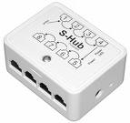


Fig. 2 - HUB
Hub-ul (fig. 2) este un dispozitiv de reţea cu mai multe porturi (intrări) necesar pentru interconectarea prin cabluri UTP a cel puţin 3 calculatoare din reţea (host-uri).
Hub-ul amplifică semnalul primit de la un host(calculator) şi îl distribuie către toate celelalte calculatoare. Într-o reţea existentă pot fi adăugate noi host-uri prin conectarea fizică a acestora cu cabluri UTP la hub-ul existent. Există hub-uri cu 4, 8, 16 sau 24 de intrări.
Hub-urile, sunt echipamente care extind raza unei reţele, primind date pe un port, regenerând semnalul şi apoi trimiţând datele pe toate celelalte porturi. Acest proces înseamnă ca tot traficul generat de un echipament conectat la hub este trimis către toate celelalte echipamente conectate la hub de fiecare dată când hub-ul transmite date. Astfel se generează o cantitate mare de trafic în reţea. Hub-urile mai sunt denumite şi concentratoare, deoarece au rolul unui punct central de conectare pentru un LAN.
Hub-urile pot fi montate în cascadă, tot cu scopul de a obţine extinderea unei reţele existente.
Bridge-uri şi switch-uri
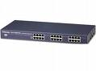

Fig. 3 - SWITCH

Fişierele sunt împărţite în bucăţi de dimensiuni mici numite pachete, înainte de a fi transmise în reţea. Acest proces permite detectarea erorilor şi o retransmisie mai simplă dacă un pachet este pierdut sau corupt. Informaţiile de adresare sunt adaugate la începutul şi sfârşitul pachetelor înainte de a fi transmise. Pachetul, împreună cu informaţiile de adresare, se numeşte cadru.
Reţelele locale sunt de obicei împărţite în secţiuni numite segmente, similar cu modul în care o companie este împărţită pe departamente. Graniţele dintre segmente pot fi definite folosind un bridge.
Un bridge este un echipament folosit pentru a filtra traficul de reţea între segmentele unui LAN.
Bridge-urile pastrează în memorie informaţii despre toate echipamentele de pe fiecare segment la care sunt conectate. Când un bridge primeşte un cadru, adresa destinaţie este examinată de acesta pentru a determina dacă respectivul cadru ar trebui trimis către un alt segment sau aruncat. Un bridge mai ajută şi la îmbunătăţirea fluxului de date prin limitarea cadrelor numai la segmentul de care aparţin.
Un bridge poate avea doar două porturi, conectând două segmente ale aceleiaşi reţele.
Un switch are mai multe porturi, depinzând de cât de multe segmente de reţea trebuie conectate. Un switch este un echipament mai complex decât un bridge. Un switch menţine o tabelă cu adresele MAC pentru calculatoarele care sunt conectate la fiecare port. Când un cadru este primit pe un port, switch-ul compară informaţiile de adresă din cadru cu tabela sa de adrese MAC. Switch-ul determină ce port să folosească pentru a trimite cadrul.
Switch-ul (fig. 3) este un dispozitiv de reţea cu mai multe porturi care filtrează şi expediază pachete de date între segmentele reţelei.
Switch-ul operează pe nivelele 2 şi uneori 3 ale modelului de referinţă OSI şi suportă orice protocol de transfer de date (protocol de comunicare, codul de adresare şi împachetare de date care constituie limbajul comun al calculatoarelor din reţea).
Principiul de funcţionare a switch-ului are la bază mecanismul store-and-forward. Pentru aceasta, fiecare switch întreţine o tabelă de redirecţionare compusă din adrese MAC şi numere de porturi (căi de acces). Pentru un anumit port, care defineşte un domeniu de coliziune distinct, switch-ul memorează adresele MAC ale staţiilor din domeniul respectiv (conectate la acel port). Termenul de valabilitate al intrărilor din această tabelă este dat de un parametru numit inactivity timer (timpul mort) sau age (vârsta), care stabileşte cât timp sunt reţinute în buffer-e (zone tampon de stocare intermediară de date) adresele MAC ale staţiilor care nu generează şi nu primesc trafic. Prin urmare, valoarea acestui parametru poate influenţa performanţele unei reţele: dacă are valori prea mici, staţiile care generează puţin trafic vor fi mai greu de găsit în reţea de către alte echipamente, iar dacă valoarea parametrului este prea mare, există riscul ocupării buffer-elor şi al blocării echipamentului. După recepţia de date este analizată adresa MAC de destinaţie şi este căutată în tabela de redirecţionare. Prin acest mecanism switch-ul identifică interfaţa prin care este disponibilă staţia de destinaţie şi direcţionează datele printr-un canal de comunicaţie virtual, complet separat de traficul generat de celelalte interfeţe. Astfel se reduce numărul coliziunilor, ceea ce conduce la creşterea benzii de transfer şi la optimizarea modului de utilizare a canalului de comunicaţie.
Router-ul

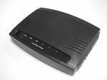

Fig. 4 - ROUTER
Router-ul (fig. 4) este un dispozitiv ce interconecteză între ele două sau mai multe reţele de calculatoare.
În Internet, router-ul este un dispozitiv, sau în unele cazuri un software instalat pe un calculator, care determină care este următorul punct din reţea către care se expediază un pachet de date în drum spre destinaţia sa finală. Router-ul este conectat la cel puţin două reţele (în punctul în care o reţea comunică cu cealaltă, adică în gateway). Decizia asupra direcţiei în care se trimite fiecare pachet de date se bazează pe determinarea stării reţelelor la care este conectat.
Router-ul creează şi/sau stochează un tabel al rutelor disponibile, cu informaţii despre starea lor, şi îl utilizează împreună cu algoritmii de determinare a distanţei şi costurilor pentru a selecta cea mai bună cale de urmat pentru pachetul dat. De obicei, un pachet parcurge un număr de puncte de reţea cu router-e înainte de a ajunge la destinaţie. Rutarea este o operaţie asociată cu nivelul 3 din standardul OSI (Open Systems Interconnection), nivelul reţea.
Router-ul utilizează pachete tip header (antet), o tabelă de adrese pentru a determina locaţia în care să direcţioneze datele şi un protocol (de exemplu ICMP, Internet Control Message Protocol) pentru a comunica şi a determina calea optimă între două host-uri (sisteme gazdă) pe Internet. Router-ul nu identifică tipul şi conţinutul datelor transmise.
ICMP este o extensie a potocolului IP (Internet Protocol) care conţine mesaje de eroare, control, informaţii. De exemplu, comanda ping utilizează ICMP pentru a testa conexiunea Internet între două sisteme.
IP specifică formatul pachetelor de date şi schemele de adresare. Majoritatea reţelelor combină IP cu un protocol de nivel mai înalt, TCP (Transmission Control Protocol), care stabileşte conexiunea virtuală între sursă şi destinaţie. IP-ul singur funcţionează ca sistemul poştal. Permite adresarea unui pachet de date şi lansarea sa în Internet fără o legătură directă cu destinaţia. TCP/IP stabileşte conexiunea între sursă şi destinaţie, astfel încât pe linia respectivă se poate face schimb de mesaje continuu pe perioade de timp determinate.
În timp ce un switch conectează segmente ale unei reţele, routere-le sunt echipamente care interconectează mai multe reţele. Switch-urile folosesc adresele MAC pentru a transmite un cadru în interiorul unei reţele. Routere-le folosesc adrese IP pentru a transmite cadrele către alte reţele. Un router poate fi un calculator care are instalat un software special sau poate fi un echipament special conceput de producătorii de echipamente de reţea. Routere-le conţin tabele cu adrese IP împreună cu căile optime către alte reţele destinaţie.

Puncte de acces wireless
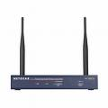

Fig. 5 - ACCESS POINT
Punctele de acces wireless(fig. 5) oferă acces la reţea pentru dispozitive wireless cum ar fi laptopuri şi PDA-uri. Punctul de acces wireless foloseşte unde radio pentru a realiza comunicaţia cu calculatoare, PDA-uri şi alte puncte de acces wireless. Un punct de acces are o rază de acoperire limitată. Reţelele mari au nevoie de mai multe puncte de acces pentru a asigura o acoperire adecvată.
Echipamente multifuncţionale
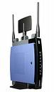
Fig. 6 - MULTIFUNCŢIONAL
Există echipamente de reţea care au mai multe funcţii(fig. 6). Este mult mai convenabil să cumpăraţi şi să configuraţi un singur echipament care deserveşte mai multe scopuri decat să cumpăraţi un echipament separat pentru fiecare funcţie. Acest lucru este adevărat mai ales pentru utilizatorii individuali. Acasă, este de preferat să cumpăraţi un echipament multifuncţional decât să cumpăraţi un switch, un router şi un punct de acces wireless.
În tabelul 1 sunt prezentate echipamentele uzuale folosite într-o reţea de calculatoare, precum şi rolul şi funcţionalitatea lor.
Tab. 1 - Echipamente de reţea. Rol şi funcţionalitate
Nr. crt. | Denumire echipament | Rol | Funcţionalitate
1 | Placa de reţea | Interconectarea unor calculatoare | Transmite datele prin mediul de transmisie
2 | Repetorul | Amplifică semnalul primit | Extinde suprafaţa acoperită de o reţea locală cu un cost şi o latenţă foarte scăzute.
3 | Hub | Amplifică semnalul primit de la un host(calculator) şi îl distribuie către toate celelalte calculatoare | Sunt echipamente care extind raza unei reţele, primind date pe un port, regenerând semnalul şi apoi trimiţând datele pe toate celelalte porturi.
4 | Bridge | Este un echipament folosit pentru a filtra traficul de reţea între segmentele unui LAN. | Păstrează în memorie informaţii despre toate echipamentele de pe fiecare segment la care sunt conectate, iar când un bridge primeşte un cadru, adresa destinaţie este examinată de acesta pentru a determina dacă respectivul cadru ar trebui trimis către un alt segment sau aruncat.
5 | Switch | Este un dispozitiv de reţea cu mai multe porturi care filtrează şi expediază pachete de date între segmentele reţelei. | Principiul de funcţionare a switch-ului are la bază mecanismul store-and-forward.
6 | Router-ul | Este un dispozitiv ce interconecteză între ele două sau mai multe reţele de calculatoare | Router-ul creează şi/sau stochează un tabel al rutelor disponibile, cu informaţii despre starea lor, şi îl utilizează împreună cu algoritmii de determinare a distanţei şi costurilor pentru a selecta cea mai bună cale de urmat pentru pachetul dat.
7 | Puncte de acces wireless | Oferă acces la reţea pentru dispozitive wireless cum ar fi laptopuri şi PDA-uri | Foloseşte unde radio pentru a realiza comunicaţia cu calculatoare, PDA-uri şi alte puncte de acces wireless.

Sugestii metodologice
Unde? Locul de desfăşurare a activităţii de predare poate fi laboratorul de informatică. Elevii vor lucra fiecare la un calculator conectat la internet.

Cum? Ca mod de organizare a clasei se poate lucra frontal la început(când se prezintă tipurile de echipamente) şi apoi pe grupe de 4/5 elevi sau chiar individual.
Pentru a preda acest material profesorul poate folosi o prezentare în format electronic rulată cu ajutorul unui proiector.
Ca activităţi pentru elevi, profesorul poate să arate elevilor o placă de reţea de la un calculator din laborator, switch-ul reţelei din laborator şi eventual router-ul şcolii. Identificând modelul fiecărui echipament, profesorul poate propune elevilor o activitate de documentare prin care să culeagă informaţii de pe site-urile producătorilor despre echipamentele din laboratorul de informatică: caracteristici tehnice, categorie etc. Apoi profesorul poate propune o activitate de tip drag and drop în care elevii să asocieze nişte imagini cu echipamentele discutate şi denumirea lor.
Ca instrumente de evaluare se pot utiliza teste ce conţin diverse tipuri de itemi (alegere multiplă, ordonare de elemente, asociere, completare de spaţii libere etc)

Tema 2. Medii de comunicare prin fire de cupru

Fişa suport 2.1. Medii de comunicare prin fire de cupru

Acest material vizeză competenţa „Pregăteşte mediul de comunicare prin fire de cupru”
Prin mediu de comunicaţie înţelegem mediul ce asigură comunicarea dintre două calculatoare (mediul prin care”circulă” datele).
Mediile de comunicaţii sunt de două tipuri:
- Medii de comunicaţii prin fire de cupru
- Medii de comunicaţii prin fibră optică
- Medii de comunicaţii ce utilizează unde (wireless)
Mediile de comunicaţii prin fire de cupru sunt reprezentate de cabluri din cupru ce asigură transmisia datelor prin semnale electrice. Cablurile de cupru sunt cabluri coaxiale şi cabluri torsadate.
Pentru reţele locale se realizează cablarea structurată de tip UTP/STP. Conceptul de cablare structurată a fost dezvoltat ca urmare a necesităţii uniformizării celor două tipuri de cablaje existente: cablajul de voce (telefonie) şi cel de date. Până la elaborarea standardelor de cablare structurată, partea de telefonie a unei clădiri era realizată pe cabluri răsucite (topologie stea), în timp ce pentru reţeaua de date s-a utilizat cablul coaxial (topologie de tip magistrală).

Cablul coaxial

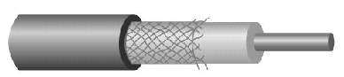
Fig. 7

Cablul coaxial (fig. 7) a avut şi are încă o largă folosire în reţelele locale, datorită reţelelor Ethernet 802.3. Viitorul însă nu îi este favorabil, datorită faptului că oferă un mediu de transmisie partajat, imposibil de utilizat în reţele de mare viteză, reţele cu legături full duplex sau bazate pe utilizarea comutatoarelor super-rapide. Performanţele sale au fost atinse de cablul cu fire răsucite pentru distanţe scurte şi depăşite de cablul cu fibră optică, pentru distanţe lungi.
Structura cablului coaxial este ilustrată de figura 8. El constă dintr-un miez de cupru, numit conductorul central, izolat de al doilea conductor, conductorul exterior, de obicei un ecran realizat cu ţesătură de fire subţiri. Tot cablul este învelit într-o teacă de plastic.
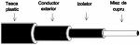
Fig. 8
Există mai multe tipuri de cablu coaxial:
* Thicknet sau 10BASE5 – Cablu coaxial care a fost folosit în reţelistică şi funcţiona la viteze de 10 Mbs până la o distanţa maximă de 500 de metri. Are buni parametri electrici, dar dificil de montat, de realizat cablajul în interiorul unei cladiri, datorită rigidităţii şi razei de curbură maxim admisă.
* Thinnet 10Base2 – Cablu coaxial care a fost folosit în reţelistică şi funcţiona la viteze de 10 Mbs până la o distanţa maximă de 185 de metri.
* RG-59 – Folosit mai ales pentru cablul de televiziune in Statele Unite.
* RG-6 – Cablu de o calitate mai bună decat RG-59, cu o lăţime de bandă mai mare şi mai puţin susceptibil la interferenţe.
Performanţele sale sunt superioare până la un punct cablului UTP, atât în ce priveşte banda de frecvenţa asociată, deci viteza de transmisie, cât şi în ce priveşte atenuarea semnalului pe cablu şi interferenţele cu exteriorul, cu implicaţii asupra ratei de eroare şi distanţei maxime de propagare a semnalului fară a fi necesară amplificarea. Noile categorii de cablu UTP sunt însă comparabile ca performanţe.
Cablul coaxial folosit în transmisiile de date este cablul coaxial în bandă de bază, cu impedanţa de 50W.
Conectarea calculatoarelor la cablul coaxial se face prin două metode:
- folosind joncţiuni T (fig. 9), metoda care prevede tăierea cablului şi inserarea fiecărei părţi într-o joncţiune T, care este un conector care uneşte înapoi cablul, dar prevede şi a treia cale, care face conexiunea către calculator.
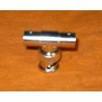
Fig. 9
- utilizarea de conector de tip ‘vampir’ (vampire tap- fig. 10), care permite pătrunderea şi crearea unei găuri în cablu până la conductorul interior, în gaură inserându-se conectorul, creându-se tot un fel de conexiune în T, dar nefiind necesară tăierea cablului.
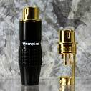
Fig. 10
Cabluri torsadate
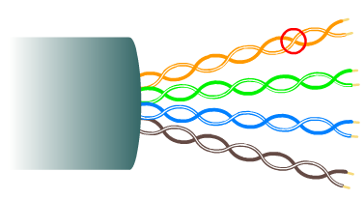
Fig.11
Cablurile torsadate (fig. 11) sunt astfel concepute încât să prevină interferenţele între câmpurile electrice cauzate de transmisia datelor la frecvenţe mai mari. Un cablu torsadat este format din mai multe perechi compuse din două fire de cupru izolate, având o grosime tipică de 1 mm. Firele sunt împletite într-o formă elicoidală, pentru a reduce interferenţa electrică (două fire paralele constituie o antenă; dacă le împletim nu mai formează o antenă).
Interferenţele pot fi cauzate de câmpurile electrice induse de alte fire din interiorul aceluiaşi cablu, sau de surse exterioare. Metodele prin care se încearcă reducerea la minim a acestor interferenţe sunt mai multe, dintre care menţionăm:
- torsadarea cablurilor două câte două, formându-se astfel mai multe perechi în interiorul cărora câmpurile electrice create de cele două fire se anulează;
- transmiterea semnalului în mod balansat (semnalul util se transmite ca fiind diferenţa între semnalele electrice dintre cele două fire din cadrul unei perechi; în acest fel, atunci când apar interferenţe electrice de la surse exterioare cablului, acestea afectează în mod egal ambele fire, astfel încât diferenţa dintre acestea rămâne constantă, semnalul fiind nealterat);
- ecranarea cablurilor (metoda de prevenire a interferenţelor electrice exterioare).
Cablurile răsucite (torsadate) (Twisted Pair, TP) pot fi de mai multe tipuri (Fig. 12):
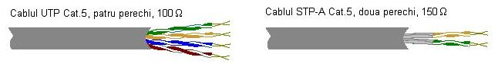
Fig. 12
- UTP (Unshielded Twisted Pair - fig. 13),
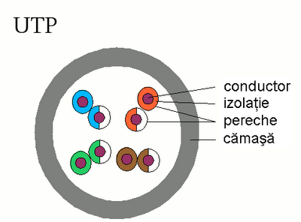
Fig. 13
Cablul UTP poate fi separat în mai multe categorii în funcţie de următorii factori:
* Numărul de fire din cablu
* Numărul de torsadări ale firelor
Cablurile UTP sunt ieftine, subţiri, flexibile, ne-ecranate (fără înveliş izolator), cu patru perechi de fire răsucite din cupru. Acest tip de cablu se bazează pe efectul de anulare obţinut prin torsadarea perechilor de fire care limitează degradarea semnalului cauzată de interferenţe electromagnetice (EMI) şi interferenţe în frecvenţa radio (RFI).
În interiorul unui cablu UTP există 4 perechi de fire torsadate:
- Alb-portocaliu şi portocaliu
- Alb-verde şi verde
- Alb-albastru şi albastru
- Alb-maro şi maro
Dintre aceste perechi, două (verde şi portocaliu) sunt folosite pentru transmisia de date, o pereche (albastră) pentru transmisa de voce (telefonie), cealalată pereche (maro) putând fi utilizată pentru alte aplicaţii (alarme, monitorizare clădire etc.). Transmisia date/voce nu se poate realiza simultan pe acelaşi tronson de cablu UTP. Pentru reţele mici (cu distanţe scurte între componente) acest tip de cablu este suficient. Structura neecranată a UTP prezintă pericolul de a se emite/recepţiona radiaţii electromagnetice. Pentru creşterea imunităţii la zgomote se mai utilizează o variantă de cablu denumită ScTP (Screened Twisted-Pair), identică cu UTP dar la care toate cele patru perechi de fire de cupru sunt ecranate cu o folie metalică. Distanţa maximă pe care se poate întinde un cablu UTP este 100 m. Pentru o distanţă mai mare de 100 m, se utilizează amplificatoare de semnal.
Dezavantajul cablurilor UTP este că nu pot fi folosite în exteriorul clădirilor, deoarece ar fi supuse unor posibile şocuri electrice foarte mari, care ar cauza defectarea echipamentelor conectate cu aceste cabluri. Pentru a evita aceste probleme, în exteriorul clădirilor se poate folosi cablu ecranat (STP - shielded twisted pair) sau ScTP (screened twisted pair). ScTP are un singur înveliş de ecranare exterior, o grosime un pic mai mare decât UTP, drept pentru care este relativ uşor de împământat. STP-ul are, pe lângă învelişul de ecranare identic cu cel de la ScTP şi un înveliş separat pentru fiecare pereche.
- STP (Shielded Twisted Pair - fig. 14), cablu răsucit ecranat, prevăzut cu patru sau două (varianta STP-A) perechi de fire de cupru, fiecare pereche fiind ecranată cu o folie metalică în vederea reducerii zgomotelor parazite care pot afecta semnalul util (perturbaţii electrice, difonie). Cablul STP este mai scump decât cel UTP.
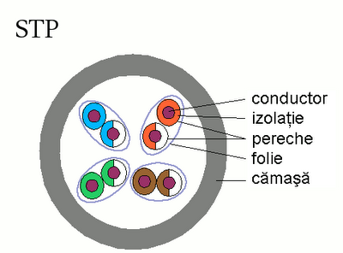
Fig. 14
Conectorul RJ45 (Registered Jack 45) este un conector cu 8 fire, folosit în reţele locale, în special de tip Ethernet. Arată la fel ca RJ11 folosit în telefonie, doar că este puţin mai lat. În figura 15 sunt prezentate priza şi mufa conectorului RJ45.

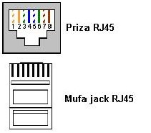
Fig. 15
Categoriile de cabluri UTP sunt următoarele:
Categoria 3 este folosită pentru sistemele telefonice şi pentru Ethernet în reţele locale care funcţionează la viteze de 10 Mbps. Categoria 3 are 4 perechi de fire.
Categoriile 5 si 5e au patru perechi de fire cu o rată de transmisie de 100 Mbps. Acestea sunt cele mai frecvent folosite. Cablul UTP de categoria 5e are mai multe torsadări pe metru decât cel de categoria 5. Aceste torsadări suplimentare previn interferenţele din surse exterioare cablului sau cele datorate celorlalte perechi din cablu.
Unele cabluri de Categoria 6 folosesc un perete desparţitor de plastic pentru a separa perechile de fire, fapt care impiedică interferenţele. Perechile au de asemenea mai multe torsadări decât Categoria 5e. În unele medii de afaceri sau de acasă sunt instalate cabluri Cat6 pentru a fi pregatite pentru cerinţele de lăţime de bandă din viitor. Aplicaţiile precum video, conferinţele video şi jocurile folosesc cantităţi mari din lăţimea de bandă.
Cablurile Cat6A produc semnalele Ethernet la o rată de 10 Gbps. Abrevierea pentru Ethernet pe 10Gb peste cablu torsadat este 10GBase-T, aşa cum este definit în standardul IEEE 802.3– an 2006. Clienţii care au nevoie de reţele cu lăţime de bandă crescută pot beneficia de instalarea cablurilor ce suportă Gigabit Ethernet sau 10 Gb Ethernet.
Cablarea structurată reprezintă baza pe care este construită întreaga reţea de calculatoare şi telefonie a unei companii. O reţea bine construită determină un grad scăzut de probleme în cadrul reţelei de calculatoare. Există în momentul de faţă soluţii de reţele fără fir (wireless), dar acestea nu oferă fiabilitatea, calitatea şi viteza unei reţele la standardele CAT5e sau CAT6.
Avantajele cablării structurate:
- mutarea cu uşurinţă a departamentelor fară cheltuieli suplimentare
- trafic de date la viteză mare
- modificări de structură a reţelei de date şi voce extrem de simplu de efectuat
- integrarea cu centrale telefonice
- identificarea şi remedierea problemelor de reţea mult mai uşor şi într-un timp foarte scurt
- problemele de reţea sunt foarte rare şi de cele mai multe ori sunt izolate
- fiabilitate care tinde spre 100%
Tehnicienii de orice nivel ar trebui să ştie la ce pericol se expun înainte de a lucra cu echipamente şi cabluri de reţea.
Întotdeauna purtaţi ochelari de protecţie când lucraţi cu cabluri. Niciodată nu intraţi în contact direct cu capetele neizolate ale oricarui tip de cablu.
Riscurile cablului de cupru
Cablurile din cupru pot fi de asemenea periculoase la manevrare. Când tăiaţi cablul de cupru, liţele de cupru vă pot înţepa pielea sau vă pot taia. Bucăţile mici care sar după tăierea cablurilor se împrăştie adesea în aer. Amintiţi-vă să purtaţi ochelari de protecţie de fiecare dată când taiaţi orice fel de cablu.
Instrumentele de tăiere şi presare folosite pentru a repara sau finaliza cablul pot fi periculoase dacă nu sunt folosite în mod corespunzător. Citiţi documentaţia care vine odată cu instrumentele. Exersaţi folosind instrumentele pe un cablu ce poate fi aruncat şi cereţi ajutorul unui tehnician cu experienţa dacă aveţi nevoie.
Nu uitaţi că un cablu de cupru poate conduce curent electric. Un echipament deteriorat şi electricitatea statică poate induce curent electric chiar şi într-un cablu deconectat. Dacă aveţi vreo îndoială, testaţi cablul cu care lucraţi cu un voltmetru înainte de a-l atinge.
Sugestii metodologice
Unde? Locul de desfăşurare a activităţii de predare poate fi laboratorul de informatică. Elevii vor lucra fiecare la un calculator conectat la internet.

Cum? Ca mod de organizare a clasei se poate lucra individual la început şi apoi pe grupe de 4/5 elevi.
Pentru a preda acest material profesorul poate folosi o prezentare în format electronic rulată cu ajutorul unui proiector.
Ca activităţi pentru elevi, profesorul poate dea porţiuni mici (10-20 cm) de cablu coaxial și torsadat (UTP sau STP) fiecărui elev pentru ca aceștia să identifice perechile de fire în cazul cablului UTP precum și părţile interne ale cablului coaxial (înveliș exterior, miezul de plastic, firul de cupru).
Apoi profesorul poate propune o activitate de tip drag and drop în care elevii să asocieze perechile de fire existente într-un cablu UTP.
Ca instrumente de evaluare se pot utiliza teste ce conţin diverse tipuri de itemi (alegere multiplă, ordonare de elemente, asociere, completare de spaţii libere etc)

Fişa suport 2.2 Tipuri de cabluri din cupru. Sertizare şi testare

Acest material vizează competenţa „Pregăteşte mediul de comunicare prin fire de cupru”
Cele mai întâlnite cabluri UTP Cat5 sunt cele ce conţin 4 perechi de fire. Aceste fire sunt colorate diferit: sunt 4 culori pline şi 4 culori ce conţin şi alb. Perechile sunt de genul: firul alb-portocaliu, firul portocaliu, etc. Mufele RJ-45 folosite pentru terminarea cablurilor UTP conţin 8 găuri în care trebuie introduse cele 8 fire, apoi cu ajutorul unui cleşte de sertizat, se sertizează mufa. În dreptul fiecărei găuri din mufă se află o lamelă metalică care iniţial este deasupra găurii, astfel încât firul intră uşor. În timpul acestui proces de sertizare lamela metalică din dreptul fiecărei găuri este apăsată şi străpunge firul şi astfel se realizează contactul electric.
Trebuie acordată mare atenţie la detorsadarea firelor. Atunci când este îndepărtat manşonul de plastic şi sunt detorsadate perechile pentru a putea introduce firele în mufă, trebuie avută mare grijă ca bucata de cablu detorsadat să fie cât mai mică. În caz contrar, va apărea o interferenţă între fire, generând crosstalk. Practic vorbind, trebuie tăiaţi cam 3-4 cm din manşon, apoi sunt detorsadate firele, sunt aranjate în ordinea dorită, iar apoi cu ajutorul unor lame pe care le are cleştele de sertizat, sunt tăiate firele, lăsând cam 3/4 din lungimea mufei. În acest fel firele vor ajunge până în capătul mufei, asigurând un contact electric perfect, iar bucata detorsadată va fi aproape inexistentă, minimizând riscul apariţiei crosstalk-ului.
Pentru mufarea cablurilor UTP există două standarde care specifică ordinea firelor în mufă: EIA/TIA 568A şi EIA/TIA 568B(fig. 16).

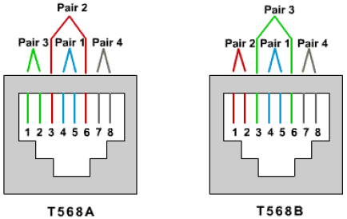
Fig. 16

În tabelul 2 sunt prezentate modalităţile de aranjare a firelor în cadrul celor două standarde T568A şi T568B.
Tab. 2 – Aranjarea firelor în cadrul standardelor T568A şi T568B
Pin | Funcţie | Culoare – T568A | Culoare – T568B
1 | Transmisie | Alb-Verde | Alb-Portocaliu
2 | Transmisie | Verde | Portocaliu
3 | Recepţie | Alb-Portocaliu | Alb-Verde
4 | Nefolosit | Albastru | Albastru
5 | Nefolosit | Alb-Albastru | Alb-Albastru
6 | Recepţie | Portocaliu | Verde
7 | Nefolosit | Alb-Maro | Alb-Maro
8 | Nefolosit | Maro | Maro

În cazul tehnologiei 100BaseTX şi 10BaseT (cele care sunt folosite de altfel) transmisia şi recepţia se fac pe câte o pereche. Cu alte cuvinte, doar două dintre aceste 4 perechi sunt folosite şi anume perechile portocaliu şi verde (respectând standardele de mai sus). Pinii pe care se face transmisia şi recepţia sunt 1,2,3 şi 6. Se folosesc două fire pentru transmisie (Tx+ şi Tx-) şi două pentru recepţie (Rx+ şi Rx-).
Atenţie: firele de Tx şi firele de Rx trebuie să facă parte din aceeaşi pereche!!! Să observăm că prima pereche ajunge pe pinii 1 şi 2, iar a doua pereche pe pinii 3 şi 6, adică exact pe acei pini folosiţi. Dacă nu este respectat standardul există marele risc ca cele două fire folosite pentru Rx sau Tx să nu facă parte din aceeaşi pereche, moment în care torsadarea nu mai este practic folosită şi nu se vor mai anula câmpurile electrice generând interferenţe serioase (cu alte cuvinte ori nu va merge, ori va merge extrem de prost!).
În general în Europa se foloseşte standardul 568B, iar în Statele Unite 568A. De ce este important de ştiut sau de respectat acest lucru? Teoretic vorbind nu contează care standard este folosit, atât timp cât ambele mufe (de la cele două capete) sunt făcute folosind acelaşi standard. Dar atunci când se lucrează într-o reţea de mari dimensiuni, lucrează mai mulţi oameni care poate nu vor discuta între ei şi deci nu se vor pune de acord cum să facă mufele. Prin urmare cea mai sigură soluţie este ca toată lumea să respecte acelaşi standard, astfel fiind reduse foarte mult problemele generate de erori umane.
În funcţie de ce tipuri de echipamente conectează,există 3 mari tipuri de cabluri:
Cablul normal, sau direct (straight-through) - are ambele capete sertizate folosind acelaşi standard (fie A-A - în SUA, fie B-B în Europa-fig. 18). Este folosit atunci când conectăm o staţie într-un switch sau un hub. Aceste echipamente, în momentul în care trimit biţii de la un port la altul, inversează Tx-ul cu Rx-ul, adică ceea ce transmite o staţie pe primii doi pini ajunge la cealaltă staţie pe pinii 3 şi 6 de Rx(fig. 17).
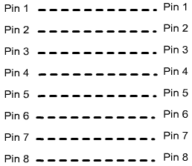
Fig. 17

T568B
T568B

T568A
T568A
Fig. 18
În general, se foloseşte un cablu straight-through pentru a conecta (echipamente diferite):
- • Switch de router
- • Switch de PC
- • Hub de PC
Cablul inversor (cross-over) - atunci când vrem să conectăm direct două staţii între ele fără a mai folosi un alt echipament, trebuie să avem în vedere că ceea ce transmite o staţie trebuie să ajungă la cealaltă în pinii de Rx, iar pentru că nu mai avem un echipament care să ne facă această inversare, trebuie să o facem singuri, folosind un cablu inversor. Acest cablu inversează practic pinii 1 şi 2 cu pinii 3 şi 6, adică pinul 1 ajunge în cealaltă parte la pinul 3 şi pinul 2 la pinul 6 (fig. 19). Acest cablu se realizează făcând o mufă pe standardul A şi una pe standardul B (se inversează perechile portocaliu cu verde- fig. 20).
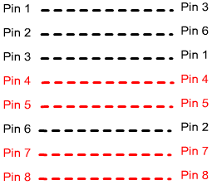
Fig. 19
T568A
T568B
T568B
T568A
Fig. 20

În general, se foloseşte un cablu de tip cross-over pentru următoarele situaţii(echipamente de acelaşi tip):
- • Switch de switch
- • Switch de hub
- • Hub de hub
- • Router de router
- • PC de PC
Cablul consolă (rollover) - Se foloseşte atunci când dorim să ne conectăm la consola unui router, care este un port de comunicaţie serială prevăzut cu o mufă RJ45. Celălalt capăt îl introducem într-un adaptor RJ45 - DB9 (sau DB25) pe care îl folosim la portul serial al calculatorului. Acest tip de cablu are pinii în oglindă, adică pinul 1 ajunge la pinul 8, 2 la 7, etc(fig. 21).
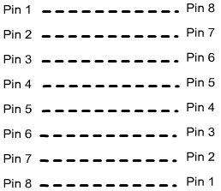
Fig. 21
În tabelul 3 este prezentată o modalitate de aranjare a firelor (utilizând la capătul din stânga standardul T568B) pentru cablul consolă.
Tab. 3 – Aranjarea firelor pentru cablul consolă
Nr. pin | Culoare | Nr. pin | Culoare
1 | Alb-Portocaliu | 1 | Maro
2 | Portocaliu | 2 | Alb-Maro
3 | Alb-Verde | 3 | Verde
4 | Albastru | 4 | Alb-Albastru
5 | Alb-Albastru | 5 | Albastru
6 | Verde | 6 | Alb-Verde
7 | Alb-Maro | 7 | Portocaliu
8 | Maro | 8 | Alb-Portocaliu

Realizarea practică a unui cablu de reţea
Pentru crearea unui cablu avem nevoie de un cleşte de sertizare(fig. 22), două mufe pentru UTP (RJ45) şi o bucată de cablu UTP. Pentru o cablare corectă, cablul UTP va fi multifilar. Întotdeauna în reţelele UTP se foloseşte cablu unifilar pentru crearea structurii şi cablu multifilar pentru conectarea calculatoarelor la prize sau la hub/switch dacă distanţa permite.
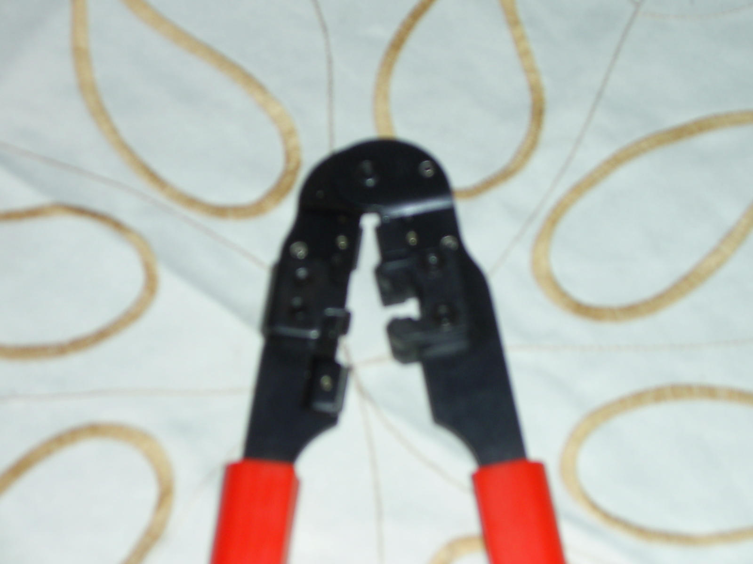
Fig.22
Etapele realizării operaţiei de sertizare sunt prezentate în tabelul următor:
Tab. 4 - Etapele realizării operaţiei de sertizare
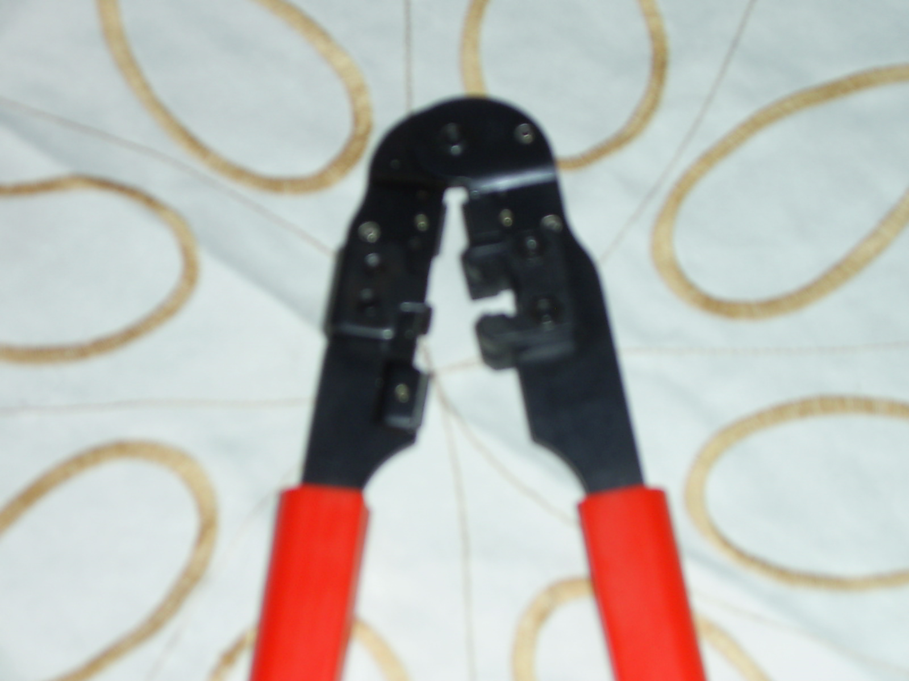 |  | Pentru realizarea unui cablu de reţea straight sau cross aveţi nevoie de un cleşte sertizor pentru mufe RJ45, un tăietor specializat sau un cuter.
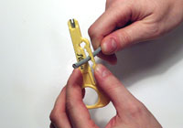 |  | Se taie mantaua de PVC a cablului la 3 cm de capăt folosind un tăietor specializat (se presează puţin şi se execută o mişcare circulară în jurul cablului) sau un cuter (atentie să nu taiaţi şi firele).
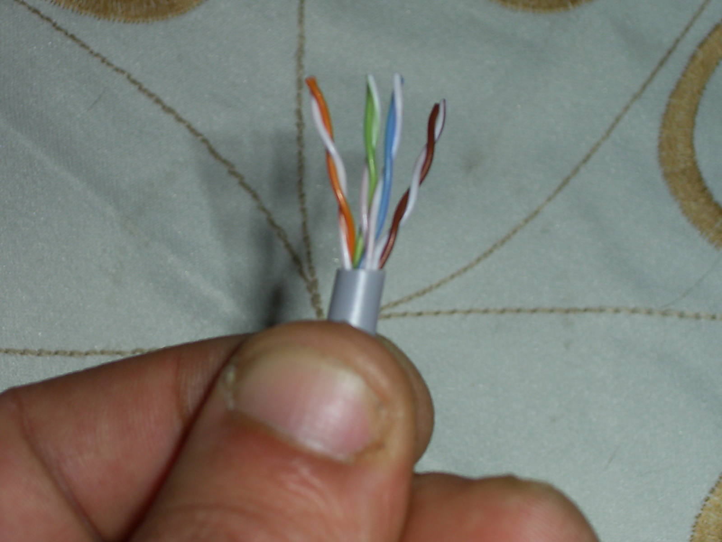 |  | Se despletesc perechile şi se ordonează firele conform standardului dorit (T568A sau T568B).
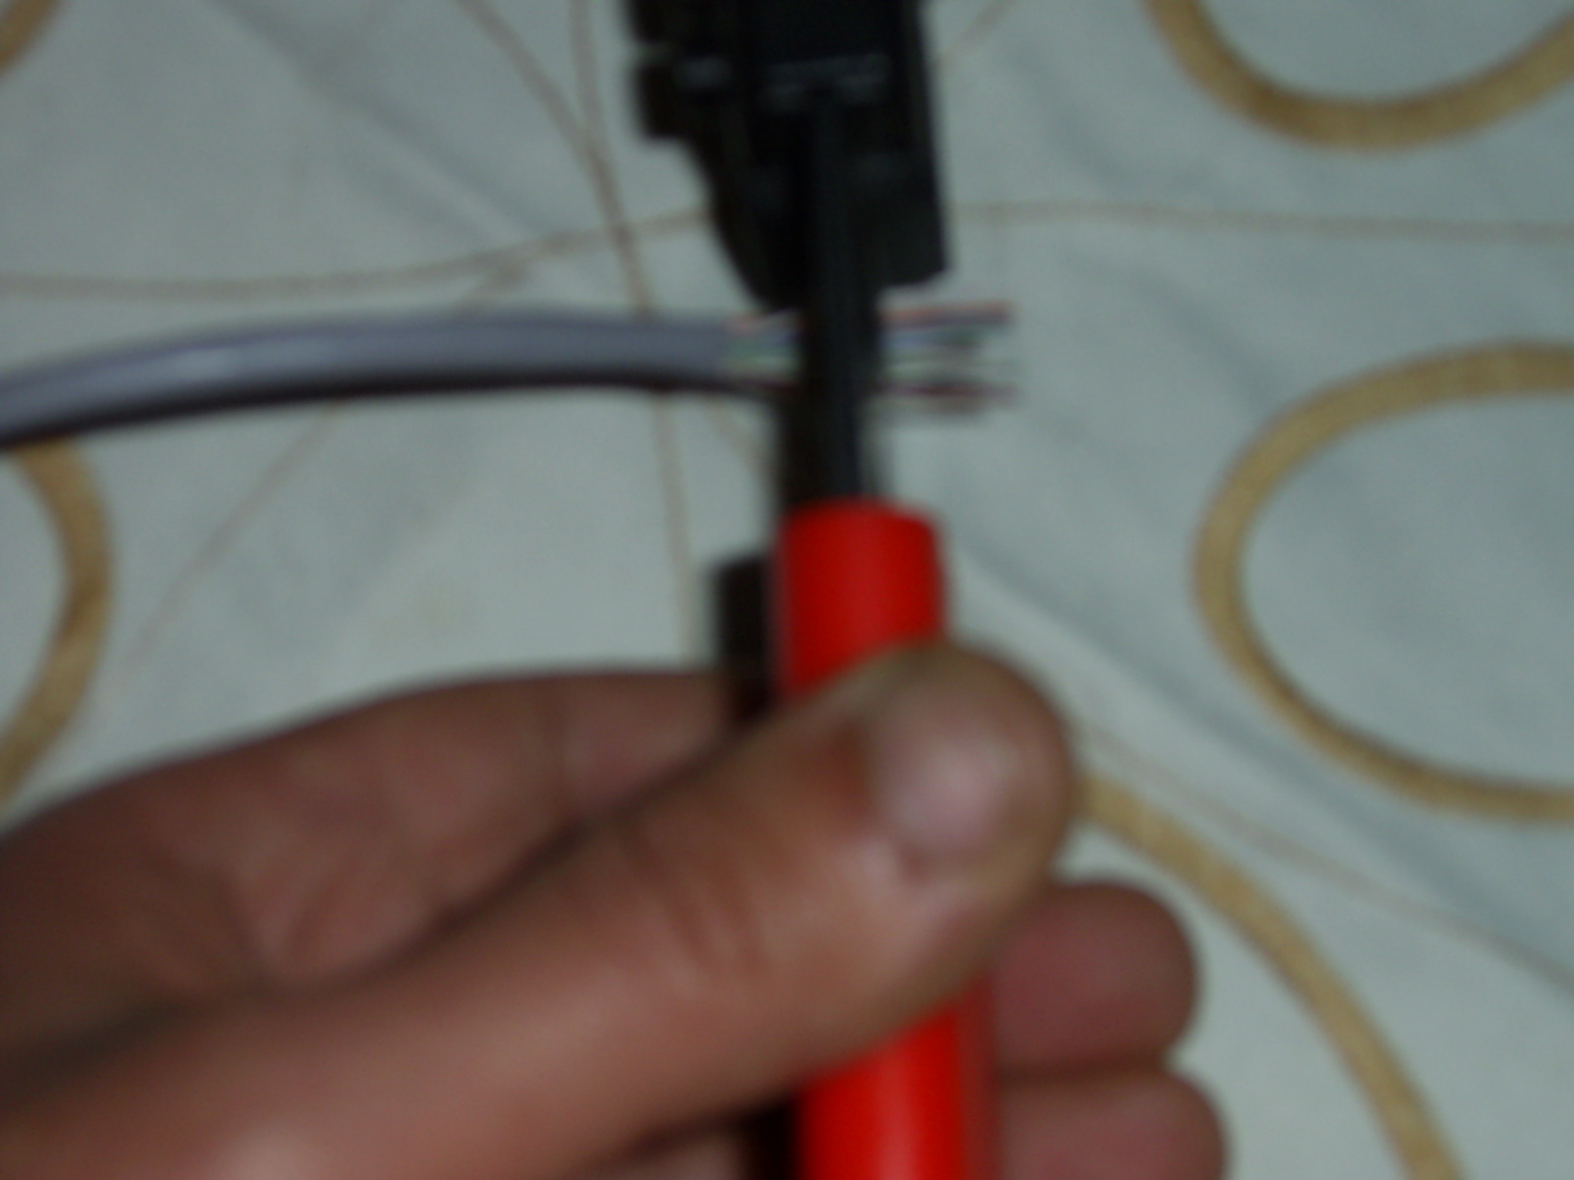 |  | Trebuie să aveţi grijă să nu lăsaţi cablurile mai lungi decât e necesar. Normal se păstrează răsucite în interiorul izolaţiei pentru a nu apărea interferenţe. Dacă cumva aţi scos prea multă izolaţie, tăiaţi din cabluri lăsând doar ~1.5cm de la capătul izolaţiei. Se taie firele la 1,5 cm de mantaua de PVC.
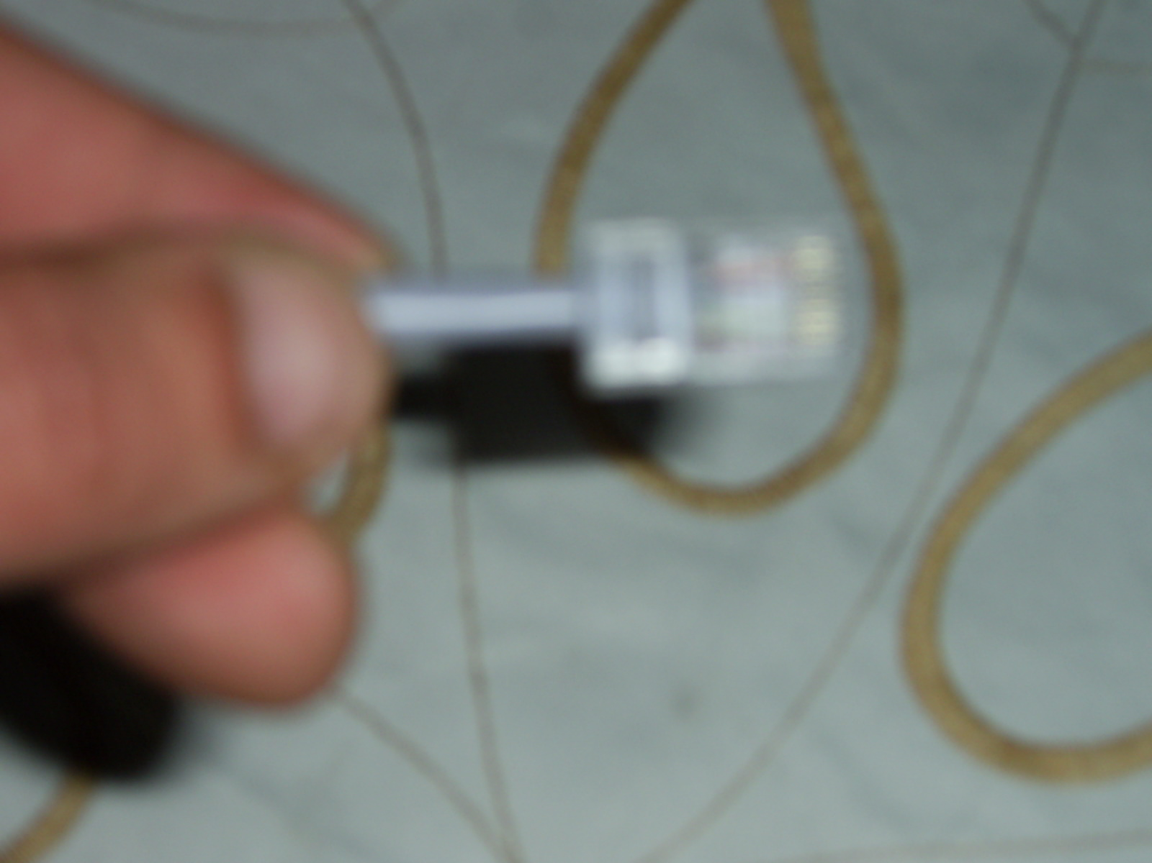 |  | Se înfige cablul în mufă repectându-se poziţia mufei şi ordinea firelor conform descrierilor de mai sus. Se verifică aşezarea corectă a firelor în mufă.
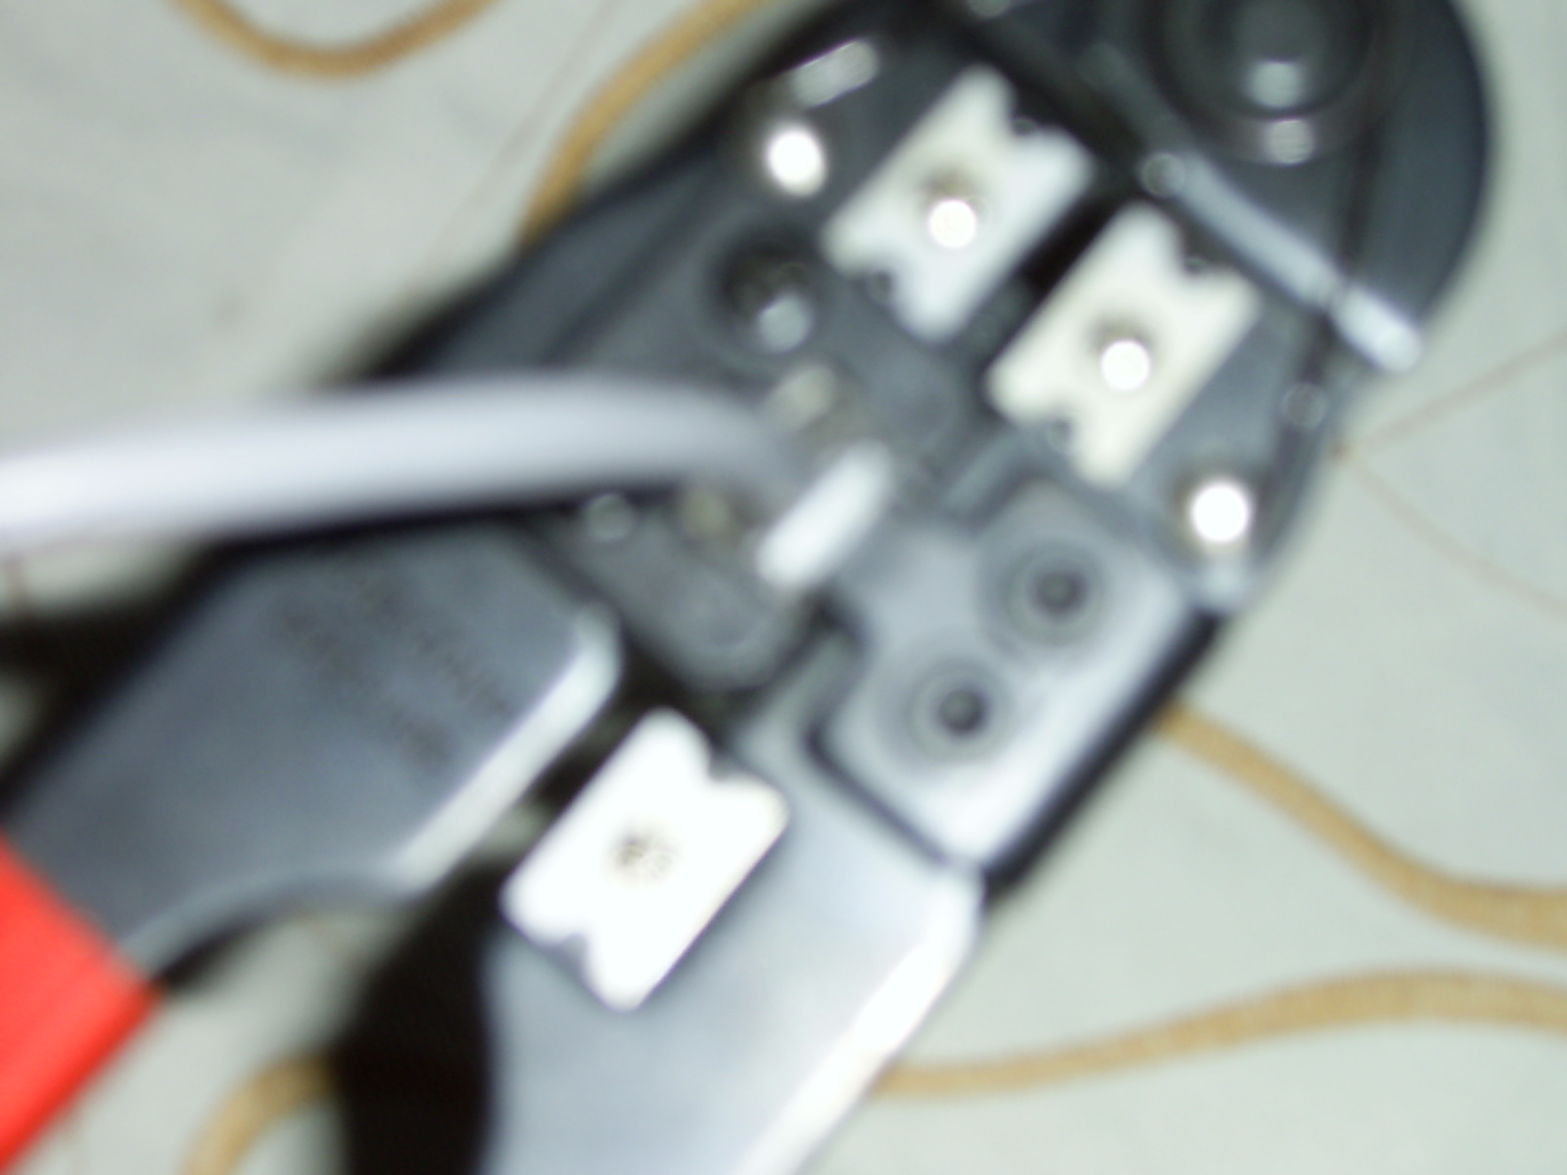 |  | Se sertizează mufa folosind cleştele de sertizare.

Sugestii metodologice
Unde? Locul de desfăşurare a activităţii de predare poate fi laboratorul de informatică. Elevii vor lucra fiecare la un calculator conectat la internet.

Cum? Ca mod de organizare a clasei se poate lucra frontal la început (când se prezintă tipurile de echipamente) şi apoi pe grupe de 4/5 elevi sau chiar individual.
Pentru a preda acest material profesorul poate folosi o prezentare în format electronic rulată cu ajutorul unui proiector.
Ca activitate pentru elevi, profesorul poate propună realizarea efectivă a unui cablu. Pentru asta, fiecare elev va avea o porţiune de cablu UTP/STP, două mufe RJ45 şi un cleşte de sertizare. Profesorul va urmări şi ajuta elevii la realizarea acestei operaţii. Pentru testarea cablurilor realizate de către elevi se pot înlocui cablurile deja existente între calculatoarele din reţea şi prizele din perete şi utilizând comanda PING, se testează comunicarea între calculatoare.
Ca instrumente de evaluare se pot utiliza teste ce conţin diverse tipuri de itemi (alegere multiplă, ordonare de elemente, asociere, completare de spaţii libere etc)

Tema 3. Medii de comunicare prin fibră optică

Fişa suport: Medii de comunicare prin fibră optică

Acest material vizează competenţa „Identifică mediul de comunicare prin fibră optică” .
Fibrele optice (fig. 23) sunt cilindri lungi şi flexibili cu diametru de 10-100μm, prin care razele luminoase se propagă prin reflexii interne totale multiple pe suprafaţa laterală a fibrei; există şi fibre optice cu gradient , caracterizate de faptul că indicele de refracţie este maxim în centrul fibrei, scade treptat spre periferia ei asfel încât reflexia totală a luminii este mai complicată decât în cazul fibrelor optice simple.
Fibra optică este un conductor din sticlă sau plastic care transmite informaţii folosind lumina. Un cablu cu fibră optică, prezentat in Figura 3, conţine una sau mai multe fibre optice acoperite de o teacă sau camaşă.
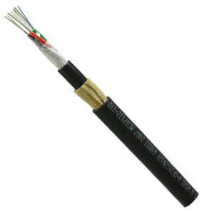
Fig. 23
Fibrele optice sunt fâşii subţiri şi lungi de sticlă foarte fină cu diametrul părului uman.
Sunt aranjate în snopuri numite cabluri optice şi sunt folosite pentru a transmite semnale de lumină pentru distanţe lungi.
Părţi componente (fig. 24):
- miez (engleză core) - centrul fibrei prin care circulă lumina;
- înveliş optic (engleză cladding) - material optic care înveleşte miezul şi care reflectă total lumina;
- înveliş protector (engleză coating) - înveliş de plastic care protejează fibra de zgârieturi şi umezeală.
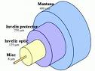
Fig. 24
Sute sau mii de aceste fibre optice sunt aranjate în snopuri în cablu optic. Snopurile sunt protejate de învelişul extern al cablului numit îmbrăcăminte.
Propagarea radiaţiei luminoase prin fibra optică poate fi analizată din punctul de vedere al opticii geometrice atunci când diametrul miezului fibrei optice este mare comparativ cu lungimea de undă a radiaţiei luminoase (efectele de difracţie se neglijează). Dacă diametrul miezului fibrei optice este de acelaşi ordin de mărime cu lungimea de undă a radiaţiei luminoase, analiza trebuie făcută în cadrul opticii ondulatorii. În limbajul opticii geometrice, radiaţia luminoasă incidentă la limita de separare dintre miezul fibrei (cu indicele de refracţie n₁ ) şi învelişul protector (cu indicele de refracţie n₂, n₁ > n₂) va fi reflectată total şi deci se va propaga fără pierderi de-a lungul fibrei optice, dacă unghiul de incidenţă θ este mai mare sau egal cu unghiul limită l , unde unghiul limită este dat de relaţia:
sin l=n₂/n₁

Fig. 25
Datorită faptului că este confecţionat din sticlă, cablul cu fibră optică nu este afectat de interferenţele electromagnetice sau interferenţele cu frecvenţele radio. Toate semnalele sunt convertite în impulsuri de lumină pentru a intra în cablu, şi convertite înapoi în semnale electrice când părăsesc cablul. Aceasta înseamnă că un cablu cu fibră optică poate transmite semnale care sunt mai clare, ajung mai departe şi au o laţime de bandă mai mare decât cablurile de cupru sau alte metale.
Să presupunem că vrei să aprinzi o lanternă într-un hol lung şi drept. Pur şi simplu îndreaptă lanterna spre hol- lumina circulă în linii drepte, deci nu e nici o problemă. Dar dacă holul are o curbă? Poţi să pui o oglindă în colţ ca să reflecte lumina. Dar dacă holul ar avea multe curbe? Ai putea să îmbraci pereţii în oglinzi şi să îndrepţi lumina astfel încât să ricoşeze dintr-un perete în altul pe hol. Aceasta este exact ce se întâmplă într-o fibră optică.
Cablurile cu fibră optică pot atinge distanţe de mai multe mile sau kilometri înainte de a fi nevoie ca semnalul să fie regenerat. Totuşi cablul cu fibră optică are un preţ mai mare decât cablul de cupru şi conectorii sunt de asemenea mai costisitori şi mai greu de instalat. Conectorii pentru fibra optică sunt SC, ST şi LC(fig. 26). Aceste trei tipuri de conectori pentru fibra optică sunt half-duplex, ceea ce permite datelor să circule într-o singură direcţie. Astfel, pentru comunicaţie este nevoie de două cabluri.
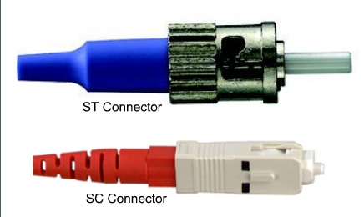
Fig. 26
Există două tipuri de cabluri cu fibră optică (fig. 27):
- Multimode – Cablul are un miez mai gros decât cablul single-mode. Este mai uşor de fabricat, poate folosi surse de lumină mai simple (LED-uri) şi funcţionează bine pe distanţe de câţiva kilometri sau mai puţin. Fibrele optice multi-mode au miezul de 62.5 microni în diametru şi transmit lumina în infraroşu de la LED-uri (lungimea de undă de la 850nm la 1300nm).
- Single-mode – Cablul are un miez foarte subţire. Este mai greu de fabricat, foloseşte laser pentru semnalizare şi poate transmite semnale la distanţe de zeci de kilometri cu uşurinţa. Au miezul de 9 microni în diametru şi transmit lumina de la laser în infraroşu (lungimea de undă este de la 1300nm până la 1550nm).
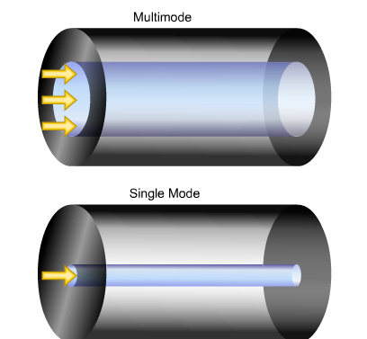
Fig. 27
Lumina într-un cablu cu fibre optice călătoreşte prin miez (holul) ricoşând constant de înveliş (pereţii cu oglinzi), un principiu numit reflecţie internă totală. Pentru că învelişul nu absorbe nici un pic de lumină din miez, unda de lumină poate călători distanţe mari. Oricum, câteva din semnalele luminoase se degradează în fibră, în principal din cauza impurităţilor din sticlă. Cât de mult se deteriorează semnalul depinde de puritatea sticlei şi de lungimea de undă a luminii transmise. Cele mai bune fibre optice nu deteriorează semnalul, mai puţin de 10%/km la 1550nm.
Pentru a înţelege cum sunt folosite fibrele optice în sistemele de comunicaţii să ne uităm la un exemplu dintr-un film din Al II-lea Război Mondial, unde 2 vapoare într-o flotă trebuie să comunice unul cu altul fără semnale radio sau pe mări agitate. Căpitanul unei nave trimite un mesaj unui marinar pe punte. Marinarul traduce mesajul în cod MORSE (puncte şi linii) şi foloseşte semnal luminos (o lampă puternică) ca să trimită mesajul celeilalte nave. Marinarul de pe cealaltă navă vede codul MORSE, îl decodează în engleză, şi trimite mesajul sus la căpitan. Acum, imaginaţi-vă făcând asta când vasele sunt fiecare în celălalt capăt al oceanului separate de mii de mile şi ai un sistem de comunicaţii prin fibre optice instalat între cele două nave.
Un sistem de transmisie prin fibră optică este compus din:
- transmiţător- produce şi codează semnalele luminoase;
- fibra optică- conduce semnalele luminoase (pe distanţe lungi);
- regeneratorul optic- poate fi necesar pentru amplificarea semnalului;
- receptorul optic- primeşte şi decodează semnalele luminoase
Tehnicile instalaţiilor trebuie să protejeze ochii: cantitatea de energie optică emisă din sursa de lumină şi în final prin extremitatea fibrei sunt suficiente pentru a afecta retina înainte ca victima să observe. Este indispensabilă purtarea ochelarilor de protecţie infraroşu pentru a lucra deasupra unui dispozitiv aflat în funcţiune.
Avantajele fibrelor optice
- rata de transfer foarte mare în raport cu celelalte tipuri de conexiune;
- mai multă siguranţă - fibra optică este insensibilă la perturbaţii electromagnetice şi este inaccesibilă scanărilor ilegale pentru interceptarea transmisiunilor;
- posibilitatea de instalare rapidă şi simplă, în orice condiţii, datorită greutăţii reduse a cablului optic şi existenţei mai multor tipuri de cabluri.
Aplicaţiile fibrelor şi cablurilor optice:
Ele sunt foarte numeroase şi reprezintă mari posibilitaţi de dezvoltare.
a) Aplicaţiile în reţele naţionale şi internaţionale de comunicaţii.
Fibrele optice sunt complet adaptate la transmiterea de semnale de la un punct la celalalt între centralele de comunicaţie. Ele permit modularea analogică din moment ce răspunsul lor este liniar pentru putere. Ele permit, mult mai bine, modularea numerică cu un impuls de lumină reprezentând simbolul “1” şi cu un renel de obscuritate reprezentând simbolul “0”, de ex.
Debitele foarte ridicate permit multiplicarea cu un factor cuprins între 10 si 50 a capacitaţii unei reţele instalate, înlocuindu-se cablurile metalice cu cele optice. Înlocuirea permite de asemenea divizarea cu un factor apropiat de nr. 20. Cablurile submarine metalice concurează deja cu sateliţii de comunicaţii. Cablurile submarine optice pe principalele artere de telecomunicaţii intercontinentale, vor deveni complet indispensabile de sateliţi şi invers.
b) Aplicaţiile în reţelele locale
În afară de reţelele mari,fibrele optice permit instalarea eficace de reţele locale într-un mediu perturbat de zgomotele eletromagnetice. Astfel, în aglomerarea urbană, printr-o reţea de fibre optice comutabile la distanţa, poliţia rutieră poate supraveghea pe video marile intersecţii, podurile etc.
Fibrele cu pierderi mici (mai mici de 1 dB/Km) sunt folosite pentru linii de comunicaţie pe distanţe până la câţiva kilometri. Asemenea linii pot constitui, de exemplu o legatură telefonică sigură în limitele unui oraş. Crearea unor astfel de linii de comunicaţie este de perspectivă, deoarece un mănunchi de fibre optice este cu mult mai subţire decât un cablu telefonic obişnuit şi, în acelaşi timp, permite să se efectueze mult mai multe convorbiri telefonice decât în prezent.Diverse şi foarte importante sunt aplicaţiile liniilor de comunicaţie prin fibre optice relativ scurte. Vom da câteva exemple.Se ştie că unul dintre “locurile inguste” ale calculatoarelor electronice actuale îl reprezintă sistemele de comunicare, destinate introducerii şi extragerii informaţiei, realizării comunicării dintre procesor şi memorie, precum şi comunicării între mai multe calculatoare. Aceste sisteme de comunicare au o schemă complexă făcută dintr-un mare număr de conductoare, în care se induc curenţi electrici de zgomot, se crează paraziţi ce nu pot fi înlăturaţi. Aici apare o deficienţa caracteristică tuturor sistemelor de comunicaţie electrice: imposibilitatea principală a deculpării ideale între primire şi recepţie (intrare şi ieşire), sensibilitate la toate perturbaţiile exterioare. De aceea, folosirea unui sistem de comunicare bazat pe optica fibrelor, în calculatoarele electronice moderne, are bune perspective şi este de mare importanţă pentru organizarea legăturii dintre calculatoare rapide.
Sistemele actuale de comandă a avioanelor sunt saturate de conductoare. Înlocuirea conductoarelor cu fibre optice permite nu numai creşterea calităţii unui sistem de comandă, ci şi reducerea masei totale a avionului.
Prin liniile de comunicaţie cu fibre optice se pot transmite nemijlocit imagini în mişcare fără a fi nevoie să se aranjeze cadrele după succesiunea semnalelor. În acest scop se formează cabluri din fibre optice. Principiul transmiterii imaginilor prin cabluri de fibre optice este destul de simplu. Se poate spune că fasciculele luminoase, reflectate sau emise de un element al imaginii transmise , parcurg întreaga lungime a cablului şi la ieşire reconstituie respectivul element din imagine. Păstrând la ieşirea cablului o aceeaşi distribuţie reciprocă a fibrelor ca şi la intrare, se poate reconstitui imaginea existentă la înregistrare. În particular, se pot lua imagini de obiecte aflate în locuri greu accesibile. Astfel, medicii pot privi in interiorul organelor interne ale corpului uman (esofag, stomac,intestine).
În tabelul 4 sunt prezentate standardele în materie de cabluri.
Tab. 4 - Standarde în materie de cabluri:
Standard | Mediu | Viteză | Lungime | Topologie
10Base2 | coaxial | 10Mbps | 185 m | magistrală
10Base5 | coaxial | 10Mbps | 500 m | magistrală
10BaseT | torsadat | 10Mbps | 100 m | stea
10BaseFL | fibră m. | 10Mbps | 400 m | stea
100BaseTX | torsadat | 100Mbps | 100 m | stea
100BaseFX | fibră m. | 100Mbps | 2000 m | stea
1000BaseT | torsadat | 1000Mbps | 100 m | stea

Sugestii metodologice
Unde? Locul de desfăşurare a activităţii de predare poate fi laboratorul de informatică. Elevii vor lucra fiecare la un calculator conectat la internet.
Cum? Ca mod de organizare a clasei se poate lucra frontal la început (când se prezintă tipurile de cabluri optice) şi apoi pe grupe de 4/5 elevi.
Pentru a preda acest material profesorul poate folosi o prezentare în format electronic rulată cu ajutorul unui proiector.De asemenea, profesorul poate utiliza un film ce contine tehnologia de instalare/mufare a cablurilor optice.
Ca activităţi pentru elevi, profesorul poate să arate elevilor un cablu optic, pentru a identifica parţile componente ale acestuia. Profesorul poate propune elevilor o activitate de documentare prin care să culeagă informaţii de pe site-urile producătorilor despre fibra optică: caracteristici tehnice, categorie etc. Apoi profesorul poate propune o activitate de tip drag and drop în care elevii să asocieze nişte imagini cu echipamentele discutate şi denumirea şi caracteristicile lor.
Ca instrumente de evaluare se pot utiliza teste ce conţin diverse tipuri de itemi (alegere multiplă, ordonare de elemente, asociere, completare de spaţii libere etc)

IV. Fişa rezumat
Unitatea de învăţământ _________________

Fişa rezumat

Clasa ________________ Profesor______________________

Nr. Crt. | Nume şi prenume elev | Competenţa 1 |  |  | Competenţa 2 |  |  | Competenţa 3 |  |  | Observaţii
Nr. Crt. | Nume şi prenume elev | A 1 | A 2 | A X | A 1 | A 2 | A 3 | A 1 | A 2 | A 3 | Observaţii
1 |  | zz.ll.aaaa
2
3
4
...
Y

V. Bibliografie

- Ionescu, Dan. (2007). Retele de calculatoare, Alba Iulia: Editura All
- Georgescu, Ioana. (2006). Sisteme de operare, Craiova: Editura Arves
- Petre, Carmen. Popa, Daniela, Crăciunoiu, Ştefania. Iliescu, Camelia. (2002). Informatică. Metodica predării informaticii şi tehnologiei informaţiei şi comunicaţiei, Craiova: Editura Arves
- Munteanu, Adrian.( 2006). Reţele locale de calculatoare.Proiectare şi administrare,Bucureşti:Editura Polirom
- Rughiniş, Răzvan. Deaconescu, Răzvan. (2007). Administrarea Reţelelor locale, Bucureşti:Editura Printech
- Cebuc, Emil. Dădârlat Vasile. (2006). Reţele locale de calculatoare-de la cablare la interconectare (ed.revizuita si compl.). Bucureşti: Editura Albastră
- Bruce, Hallberg. (2006). Reţele de calculatoare. Bucureşti: Editura Rosetti Educational
- Lupu, Cristian. (2003). Interconectarea. Bucureşti: Editura tehnică
- Kearns, Dave. Peter Norton, Peter. (2006). Reţele de calculatoare. Bucureşti: Editura Teora
- Meyers, Mike. (2007). Manualul NETWORK+ , pentru administrarea şi depanarea reţelelor. Bucureşti: Editura Rosetti Educational

zz.ll.aaaa – reprezintă data la care elevul a demonstrat că a dobândit cunoştinţele, abilităţile şi atitudinile vizate prin activitatea respectivă

